ОЦЕНКА ТОКА ХОЛОДНОЙ ПЛАЗМЕННОЙ СТРУИ
¹Шершунова Е.А., ²Пуплаускис М., ¹Ребров И.Е.
¹Институт электрофизики и электроэнергетики РАН, Санкт-Петербург, Россия,
eshershunova@gmail.com
²Московский государственный технический университет имени Н.Э. Баумана, Москва,
Россия
Исследования динамики холодной воздушной плазменной струи показали, что она распространяется со скоростью 106-108 см/с подобно стримеру, что намного больше скорости прокачки среды. Однако корректная оценка амплитуды ее тока вызывает затруднения, обусловленные электромагнитными наводками [1,2].
В данной работе измерения тока плазменной струи были проведены при его замыкании на внешний металлический коллектор. Воздушная плазменная струя формировалась в воздухе при прокачке разрядного промежутка со скоростью 5 л/мин. Разряд был реализован в кварцевой трубке внешним диаметром 5 мм толщиной 1 мм. Высоковольтным электродом служила медная проволока диаметром 2 мм, помещённая на ось трубки. Медная фольга, наклеенная на трубку, использовалась в качестве земляного электрода. Струя формировалась при подаче на высоковольтный электрод наносекундных импульсов амплитудой 10 кВ с частотой 3 кГц [3]. Токовый коллектор в виде металлического диска площадью 1 см2 располагался перпендикулярно оси трубки на расстоянии 1 см от ее выхода. Ток плазменной струи, замыкаемый на коллектор, оценивался как отношение падение напряжения на волновом сопротивлении коаксиального кабеля (50 Ом) посредством BNC-разъёма. Коаксиальность предложенной конструкции позволила с достаточной точностью измерять токи миллиамперной амплитуды.
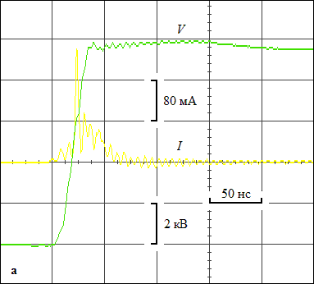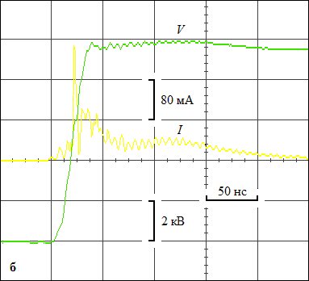
Рисунок 1. Формы I через коллектор и напряжения V на высоковольтном электроде. а - без прокачки, б — с прокачкой.
Как можно видеть из осциллограмм на рис.1, при прокачке появляется выраженный второй пик тока амплитудой 50 мА, обусловленный током проводимости плазменной струи.
Работа была выполнена при финансовой поддержке РФФИ, грант 16-08-01037A.
Литература
- Shao T., Yang W., Zhang C., Fang Z., Zhou Y., Schamiloglu E., EPL (Europhysics letters), 2014, Т. 107, №. 6, С. 6.
- Karakas E., Akman M.A., Laroussi M., Plasma Sources Science and Technology, 2012, Т. 21, №. 3, С. 10.
- Малашин М.В., Мошкунов С.И., Хомич В.Ю., Шершунова Е.А, Приборы и техника эксперимента, 2016, №. 2, C. 71.

